Dívida de água acompanha o imóvel? Entenda quem paga e como se proteger

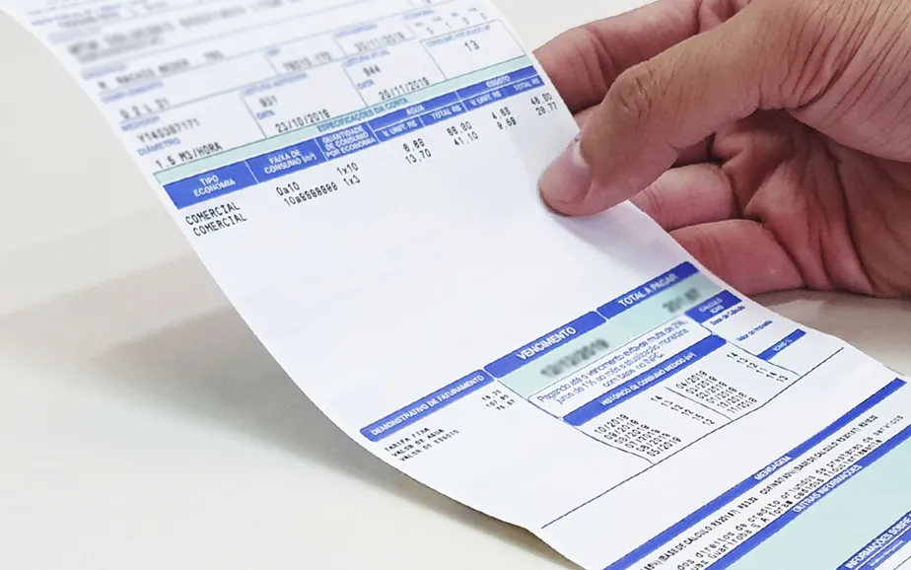
Alugar um imóvel (seja como inquilino ou proprietário) envolve cuidados que evitam dor de cabeça — e um dos mais comuns é descobrir que existem contas de água (ou luz) em atraso deixadas pelo ocupante anterior. A dúvida aparece na hora: essa dívida “fica no imóvel” ou é de quem usou?
Na prática, a resposta é: em regra, não acompanha o imóvel — mas existem cuidados importantes para garantir que isso seja respeitado.

O que a lei e a jurisprudência indicam nesses casos
Pela Lei do Inquilinato, o locatário (inquilino) é obrigado a pagar as despesas de consumo do imóvel, incluindo água e esgoto (além de luz, gás etc.). Isso está previsto no art. 23, VIII.
Além disso, o entendimento consolidado do STJ é de que débitos por serviços essenciais como água/esgoto e energia elétrica têm natureza pessoal (ligada ao usuário do serviço), e não “real” (que gruda no imóvel). Ou seja: não faz sentido cobrar do novo morador/proprietário uma conta gerada por outra pessoa.
Atenção à exceção prática (muito comum): se a conta nunca foi transferida e ficou no nome do proprietário (ou do mesmo titular), a concessionária pode direcionar a cobrança ao titular cadastrado. Há decisão do STJ destacando situações em que, por questões de cadastro/contratação do serviço, a responsabilidade pode recair no proprietário quando a concessionária não foi informada corretamente sobre a relação de locação.

Como evitar problemas com dívidas de água e luz em locações
Se você quer evitar que isso vire disputa, o melhor é “blindar” o aluguel desde o início.

Para o proprietário (locador)
- Exija a troca de titularidade da água e da energia para o nome do inquilino logo no início (com o contrato de locação).
- Coloque no contrato cláusulas claras sobre:
  - obrigação de pagar água/luz;
  - obrigação de entregar o imóvel sem débitos ao final;
  - possibilidade de retenção/compensação (conforme o contrato e garantias).
- Faça vistoria de entrada e saída e registre leitura dos medidores com data e fotos.

Para o inquilino (locatário)
- Antes de pegar as chaves, peça:
  - comprovantes das últimas contas pagas; ou
  - protocolo/declaração de “sem débitos” (quando a empresa disponibiliza).
- Faça leitura do hidrômetro no primeiro dia e guarde o registro (foto + data).
- Transfira a titularidade para o seu nome assim que entrar — isso evita confusão e facilita provar quem é o responsável pelo consumo.

O que fazer se o imóvel tem dívida antiga e a água/luz foi cortada
Se você entrou no imóvel e descobriu débito de terceiro (ou a empresa está condicionando religação ao pagamento), o caminho costuma ser:
- Reúna provas
Tenha em mãos:
- contrato de locação (ou compra e venda/escritura, se for o caso);
- termo de entrega de chaves, rescisão, ou documento que prove a data em que você passou a ocupar;
- documentos pessoais;
- fotos do medidor e leituras iniciais, se tiver.
- Abra um protocolo na concessionária
Explique que o débito é de ocupante anterior e peça:
- religação do serviço; e/ou
- troca de titularidade; e/ou
- separação/regularização cadastral do débito no nome de quem efetivamente consumiu.
O entendimento do STJ reforça que esse tipo de débito é pessoal, e não “do imóvel”.
- Se negarem: formalize a reclamação
Você pode registrar reclamação na plataforma Consumidor.gov.br, onde as empresas participantes se comprometem a analisar e responder.
Também é comum acionar PROCON quando houver recusa indevida (especialmente se houver corte/negativa de religação por dívida de terceiro).
- Se for urgente (serviço essencial)
Se a água/luz estiver cortada e a empresa insistir em condicionar a solução ao pagamento de dívida que não é sua, pode ser o caso de buscar orientação jurídica para uma medida rápida (tutela/liminar), levando os protocolos e documentos.

Resumo direto
- Em regra, dívida de água não “acompanha o imóvel”: é do usuário/beneficiário do serviço, não do novo morador.
- A Lei do Inquilinato aponta que despesas de consumo são obrigação do locatário durante a locação.
- Para evitar dor de cabeça, o essencial é transferir a titularidade e manter documentos + vistorias + leituras bem registradas.
- Se a empresa dificultar, use protocolo, Consumidor.gov.br e PROCON como escalada.

